Piano Preparado

Você já viu esse instrumento?
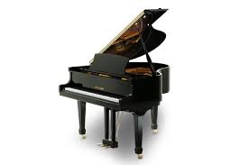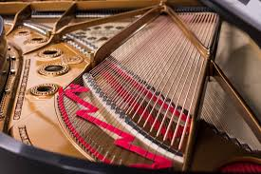
Ele soa assim:
https://www.youtube.com/watch?v=CvFH_6DNRCY
(Clair de Lune, Claude Debussy, c. 1890)

John Cage, um compositor norte-americano que viveu no século XX, criou uma forma não convencional de tocar piano.
Ele compôs muitas peças para orquestra de percussão, e a partir desse seu interesse ele resolveu unir o piano à ideia da percussão. Assim surgiu o Piano Preparado:

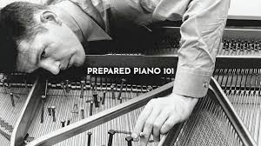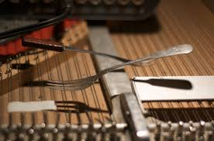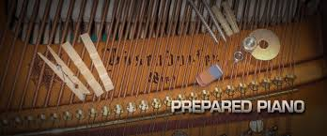

Como você imagina que vai soar um piano preparado com esses recursos?
Ouça:
https://www.youtube.com/watch?v=jRHoKZRYBlY

1) Elabore um pequeno resumo sobre o que você entendeu sobre o Piano Preparado.
2) Responda:
Na sua opinião, os sons produzidos pelo Piano Preparado podem ser considerados como Música? Por que? Responda com clareza e não poupe argumentos.

